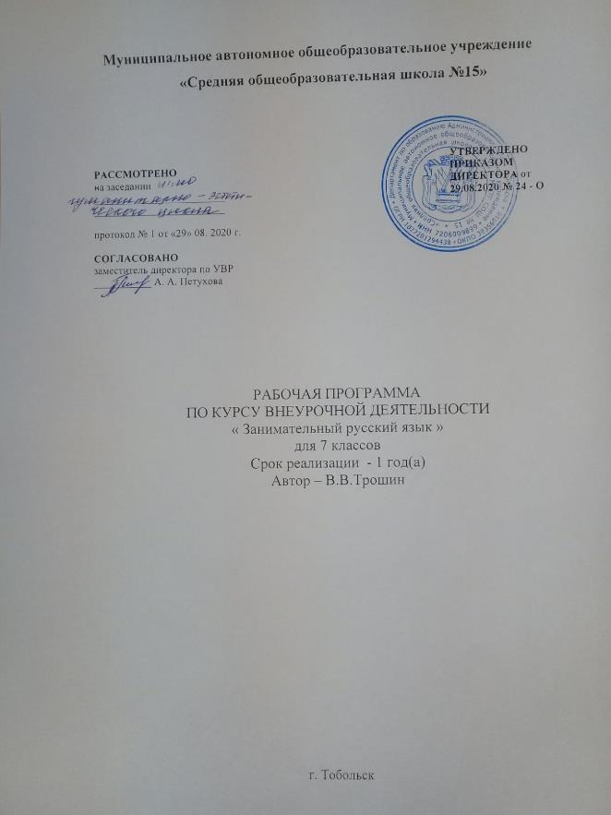
Планируемые результаты учебного курса

Предметными результатами изучения курса «Русский язык» является сформированность следующих умений:
– по орфоэпии: правильно произносить употребительные слова изученных частей речи;
– по лексике: пользоваться разными видами словарей;
– по морфемике и словообразованию: производить морфемный и словообразовательный разбор наречий и деепричастий; образовывать новые слова с помощью характерных для изученных частей речи способов словообразования;
– по морфологии: давать определения изученных частей речи; производить морфологический разбор изученных частей речи; различать омонимичные формы разных частей речи;
– по орфографии: находить изученные орфограммы в словах и между словами, правильно писать слова с изученными орфограммами; обосновывать выбор написания; находить и исправлять орфографические ошибки; правильно писать изученные в 7-м классе слова с непроверяемыми написаниями;
– по связной речи, чтению и работе с информаципей: составлять предложения с учётом текстообразующих свойств изученных групп слов; использовать синонимику предложений с деепричастными оборотами и сложноподчиненных предложений, стилистически обоснованно использовать предлоги, союзы; использовать частицы в стилистических целях;
Требования к уровню подготовки учащихся
Личностными результатами изучения предмета «Занимательный русский язык» являются следующие умения и качества:
– чувство прекрасного – умение чувствовать красоту и выразительность речи, стремиться к совершенствованию собственной речи;
– любовь и уважение к Отечеству, его языку, культуре;
– устойчивый познавательный интерес к чтению, к ведению диалога с автором текста; потребность в чтении;
– интерес к письму, к созданию собственных текстов, к письменной форме общения;
– интерес к изучению языка;
– осознание ответственности за произнесённое и написанное слово.
Средством достижения этих результатов служат тексты учебников, вопросы и задания к ним, проблемно-диалогическая технология, технология продуктивного чтения.
Метапредметными результатами изучения курса «Занимательный русский язык» является формирование универсальных учебных действий (УУД).
Регулятивные УУД:
– самостоятельно формулировать проблему (тему) и цели урока; способность к целеполаганию, включая постановку новых целей;
– самостоятельно анализировать условия и пути достижения цели;
– самостоятельно составлять план решения учебной проблемы;
– работать по плану, сверяя свои действия с целью, прогнозировать, корректировать свою деятельность;
– в диалоге с учителем вырабатывать критерии оценки и определять степень успешности своей работы и работы других в соответствии с этими критериями.
Средством формирования регулятивных УУД служат технология продуктивного чтения и технология оценивания образовательных достижений (учебных успехов).
Познавательные УУД:
– самостоятельно вычитывать все виды текстовой информации: фактуальную, подтекстовую, концептуальную; адекватно понимать основную и дополнительную информацию текста, воспринятого на слух;
– пользоваться разными видами чтения: изучающим, просмотровым, ознакомительным;
– извлекать информацию, представленную в разных формах (сплошной текст; несплошной текст – иллюстрация, таблица, схема);
– владеть различными видами аудирования (выборочным, ознакомительным, детальным);
– перерабатывать и преобразовывать информацию из одной формы в другую (составлять план, таблицу, схему);
– излагать содержание прочитанного (прослушанного) текста подробно, сжато, выборочно;
– пользоваться словарями, справочниками;
– осуществлять анализ и синтез;
– устанавливать причинно-следственные связи;
– строить рассуждения.
Средством развития познавательных УУД служат тексты учебника и его методический аппарат; технология продуктивного чтения.

Коммуникативные УУД:
– учитывать разные мнения и стремиться к координации различных позиций в сотрудничестве;
– уметь формулировать собственное мнение и позицию, аргументировать её и координировать её с позициями партнёров в сотрудничестве при выработке общего решения в совместной деятельности;
– уметь устанавливать и сравнивать разные точки зрения прежде, чем принимать решения и делать выборы;
– уметь договариваться и приходить к общему решению в совместной деятельности, в том числе в ситуации столкновения интересов;
– уметь задавать вопросы необходимые для организации собственной деятельности и сотрудничества с партнёром;
– уметь осуществлять взаимный контроль и оказывать в сотрудничестве необходимую взаимопомощь;
– осознавать важность коммуникативных умений в жизни человека;
– оформлять свои мысли в устной и письменной форме с учётом речевой ситуации; создавать тексты различного типа, стиля, жанра;
– оценивать и редактировать устное и письменное речевое высказывание;
– адекватно использовать речевые средства для решения различных коммуникативных задач; владеть монологической и диалогической формами речи, различными видами монолога и диалога;
– высказывать и обосновывать свою точку зрения;
– слушать и слышать других, пытаться принимать иную точку зрения, быть готовым корректировать свою точку зрения;
– выступать перед аудиторией сверстников с сообщениями;
– договариваться и приходить к общему решению в совместной деятельности;
– задавать вопросы.

СОДЕРЖАНИЕ ПРОГРАММЫ КУРСА
Введение. Зачем нужна речь?
В мире фонетики. Дорога к письменности. Славянский алфавит и его особенности. Судьба отдельных букв.
В мире слов. или Что такое лексика?
Где хранятся слова? «Копилки слов». Типы словарей.
«Что в имени тебе моем?» Антропонимия. Антропонимика. Ономастика. Древнерусские имена.
Фразеологизмы. Источники фразеологизмов. Пословицы. Поговорки Афоризмы.
Путешествие по России. Диалектные слова.
Можно ли самим придумать слово(неологизмы)?
Метаграммы, или Превращение мухи в слона.
В царстве Орфоэпии. «Волшебная» палочка.
Из чего состоит слово? Морфемы-кирпичики.
Морфемы-иностранки.
Смотри в корень!
Когда без словаря не обойтись?
Проверяемые безударные гласные в корне слова.
Чередующиеся гласные и согласные в корне слова.
Как трудятся приставки? (постоянные и непостоянные приставки)
Суффиксы-волшебники.
Морфемы, которые могут изменяться в слове
О, Е, Ё после шипящих
Роль Ъ и Ь знаков в слове
И и Ы после Ц
Путешествие в город существительных
Страна Глаголия
«Вместо имени». Разряды местоимений.
«Описательные» слова
В гостях у наречия
Особое деепричастие.
Из истории русской пунктуации.
Коварные знаки препинания.
Слово. Словосочетание. Предложение. Текст.
Стилистика. Типы и стили речи.
Долой однообразие!
Для чего нужно изучать русский язык?

Учебно-тематический план курса
(34 часов)

№ п/п | Название тем курса | Форма занятий  (деятельность на уроке)
1. | Введение. Зачем нужна речь? | Лекция с составлением таблиц-памяток. Презентация.
2 | В мире фонетики. Дорога к письменности. Славянский алфавит и его особенности. Судьба отдельных букв. | Урок - практикум
3 | В мире слов. или Что такое лексика? | Семинары –практикумы.
4 | Где хранятся слова? «Копилки слов». Типы словарей. | Урок –практикум. Составление словарной статьи.
5 | «Что в имени тебе моем?» Антропонимия. Антропонимика. Ономастика. Древнерусские имена. Имена-иностранцы. | Практикум-исследование. Проект «Тайна моего имени»
6 | Фразеологизмы. Источники фразеологизмов. Пословицы. Поговорки Афоризмы. | Презентация. Фразеологический КВН.
7 | Путешествие по России. Диалектные слова. | Урок-путешествие. Анализ литературных произведений.
8 | Можно ли самому придумать слово(неологизмы)? | Урок-практикум. Работа с текстом
9 | Метаграммы, или Превращение мухи в слона. | Урок-игра. Превращение одного слова в другое путем последовательной замены букв.
10 | В царстве Орфоэпии. «Волшебная» палочка. | Урок-практикум. Составление словарика «Орфоэпический минимум»
11 | Из чего состоит слово? Морфемы-кирпичики. | Урок-практикум. Лингвистический диктант.
12 | Морфемы-иностранки. | Лекции с составлением алгоритмов по темам
13 | Смотри в корень! | Работа с текстом. Игра «Словесный мяч»
14 | Когда без словаря не обойтись? | Презентация. Работа со словарем
15 | Проверяемые безударные гласные в корне слова. | Диктант-игра.
16 | Чередующиеся гласные и согласные в корне слова. | Лекция. Практическое применение правил
17 | Как трудятся приставки? (постоянные и непостоянные приставки) | Урок-практикум
18 | Суффиксы-волшебники. | Урок-практикум
19 | Морфемы, которые могут изменяться в слове | Урок-практикум
20 | О, Е, Ё после шипящих | Семинары - практикумы
21 | Роль Ъ и Ь знаков в слове | Лекция. Практическое применение правил
22 | И и Ы после Ц | Практическое применение правил
23 | Путешествие в город существительных | Лекция учителя. Тренировочные задания
24 | Страна Глаголия | Лекция учителя. Тренировочные задания
25 | «Вместо имени». Разряды местоимений. | Лекция учителя. Тренировочные задания. Работа с текстом.
26 | «Описательные» слова | Лекция учителя. Тренировочные задания
27 | В гостях у наречия. Трудные случаи написания. | Лекция учителя. Тренировочные задания
28 | Особое деепричастие. | Семинары-практикумы
29 | Из истории русской пунктуации. | Лекция учителя. Презентация
30 | Коварные знаки препинания. | Семинары-практикумы
31 | Слово. Словосочетание. Предложение. Текст. | Компьютерное тестирование
32 | Стилистика. Типы и стили речи. | Работа с текстом.
33 | Долой однообразие! | Работа с текстом. Анализ средств выразительности.
34 | Для чего нужно изучать русский язык? | Выпуск стенгазеты с использованием подготовленного на уроке материала.

Используемая литература
- Слова и числа: занимательные материалы по русскому языку на уроках, внеурочных и самостоятельных занятиях/ авт.-сост. В.В. Трошин. - Волгоград: Учитель, 2007.
- Казбек-Казиева М.М. Подготовка к олимпиадам по русскому языку. 5-11 классы. - Москва: Айрис-пресс, 2008.
- Казбек-Казиева М.М. Школьные олимпиады. Русский язык. 5-11 классы. - Москва: Айрис-пресс, 2007.
- Литература. 5-7 классы: викторины, занимательный материал /авт.-сост. В. В. Духно, О. В. Сухова. - Волгоград: Учитель, 2009.
- . В. А. Иванова, З. А. Потиха, Д. Э. Розенталь. Занимательно о русском языке. Ленинград. «Просвещение». Ленинградское отделение, 1990
- Григорьян Л. Т. Язык мой – друг мой. (Материалы для внеклассной работы по русскому языку). Пособие для учителей. М. «Просвещение», 1976
- Г. Александрова. Занимательный русский язык(серия «Нескучный учебник»). Санкт-Петербург, «Тригон», 1997.
- И. Я. Бурау. Загадки мира слов. Д., «Сталкер», 1997.
- Мурашко А.С. Краткий орфографический справочник. Архангельск. 1995.
- Игровые технологии на уроках русского языка. 5-9 классы: игра со словами, разработки уроков / авт.-сост. В. Н. Пташкина и др. - Волгоград: Учитель, 2009.
- http://rus.1september.ru/article.php?ID=200304803

